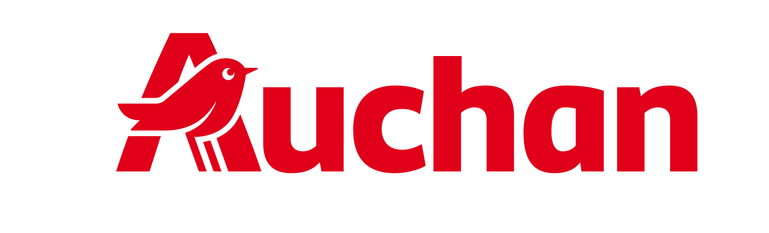

Ogrodowe Happy Hours w Auchan:
40% cashbacku na kartę Skarbonka na meble i akcesoria do ogrodu

Prawdziwe lato wreszcie zagląda do ogrodów, na tarasy i balkony. Od 18 do 20 czerwca Auchan zaprasza na Ogrodowe Happy Hours z 40% cashbackiem na kartę Skarbonka przy zakupie wybranych produktów do wypoczynku na świeżym powietrzu

Promocją objęte są produkty, które pomagają stworzyć wygodną strefę relaksu na cieplejsze dni - meble ogrodowe, poduszki na meble, hamaki, huśtawki, pawilony i parasole. Mechanizm akcji jest prosty: klienci kupują produkty objęte promocją, a 40% ich wartości wraca na kartę Skarbonka do wykorzystania przy kolejnych zakupach w Auchan. To propozycja dla wszystkich, którzy chcą odświeżyć ogród, taras lub balkon i lepiej przygotować je na letnie popołudnia, weekendowe spotkania czy odpoczynek w cieniu.

Akcja potrwa od 18 do 20 czerwca i będzie dostępna w wybranych sklepach Auchan od godziny 17:00. Szczegóły akcji znajdują się w regulaminie na stronie auchn.pl oraz w Punktach Obsługi Klienta.

Karta Skarbonka

Program lojalnościowy Skarbonka pozwala klientom korzystać z dodatkowych benefitów przy codziennych i sezonowych zakupach. Uczestnicy programu zbierają punkty za zakupy, otrzymują dostęp do specjalnych promocji i mogą korzystać z wybranych ofert przygotowanych wyłącznie dla posiadaczy karty.

Można z niej korzystać w wygodnej formie tradycyjnej plastikowej karty lub cyfrowej, wygenerowanej w aplikacji mobilnej Auchan. Dzięki temu klienci mają dostęp do swoich korzyści zawsze wtedy, gdy robią zakupy.

